**¿Las ip públicas son las mismas? ¿por qué?**

No es la misma IP Pública

En el navegador **Opera** nos muestra en la página [www.cual-es-mi-ip.net](http://www.cual-es-mi-ip.net)

Ip 77.111.246.40

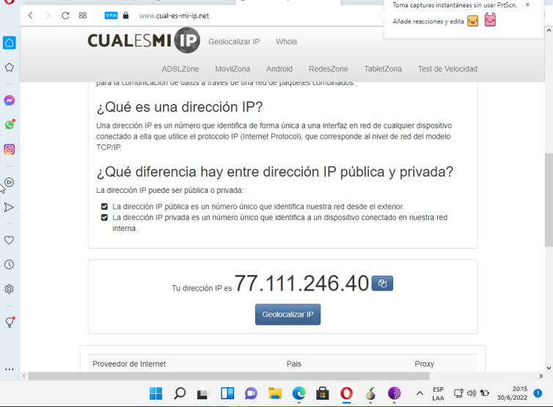

En el navegador **Tor** nos muestra en la página www.cual-es-mi-ip.net

Ip 89.163.143.8

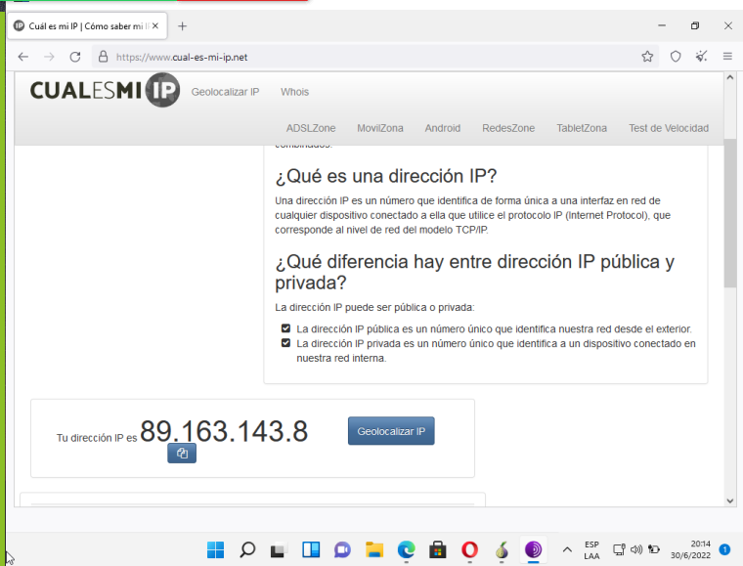

**Sin utilizar la VPN puedes ver el siguiente video? Ahora activala e intenta verlo, ¿que es lo que sucedió?¿Por qué?**

Sin utilizar la VPN no se puede visualizar el video. En el Navegador Opera que tengo Activada la VPN si se pudo ver el video

Porque el que subió el video, a seteado que solo se pueda ver en determinados país.

**Utilizando Tor ¿pudimos localizar la IP ?**

No se puede localizar la ip geográficamente .

**¿Las velocidades en los test son diferentes? ¿Por qué crees que sucede esto?**

Las velocidades de los dos test si son diferentes

En el navegador **Opera** Utiliza una **VPN** por lo tanto esta tiene definidos anchos de banda .

Y en el navegador **Tor** la velocidad en mayor.

**¿Que significa el valor del ping?**

El ping es una unidad de medida que sirve para medir la latencia, que se mide en milisegundo, mientras en menor el tiempo es mejor.

**El valor del ping, ¿varía entre las diferentes opciones? ¿Por qué?**

Si varía entre diferentes opciones, como el tamaño del paquete, o por ejemplo elegir la opción de cantidad de ping